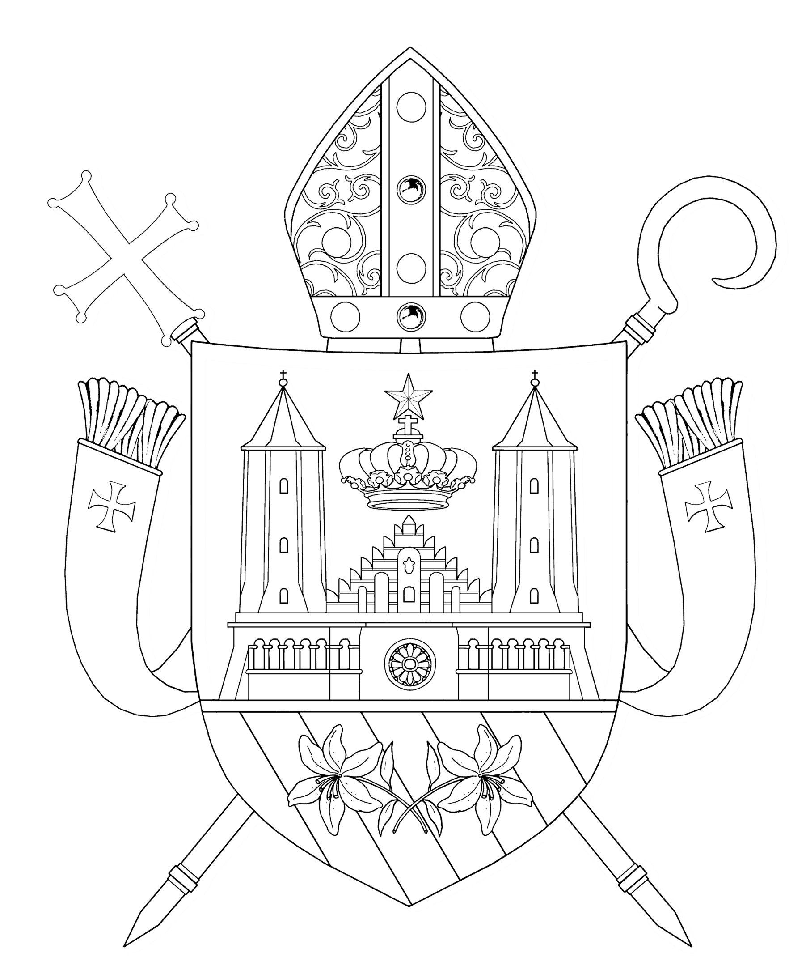

**HERB DIECEZJI PŁOCKIEJ**